Ngày soạn: 15/03/2025
Ngày dạy: 18/03/2025
BÀI 6: GIỚI THIỆU VỀ LIÊN KẾT HOÁ HỌC
Thời gian thực hiện: 03 tiết
I. Mục tiêu:
1. Kiến thức:
- Nêu được mô hình sắp xếp electron trong vỏ nguyên tử của một số nguyên tố khí hiếm; sự hình thành liên kết cộng hoá trị theo nguyên tắc dùng chung electron để tạo ra lớp electron ngoài cùng giống nguyên tử nguyên tố khí hiếm.
- Nêu được sự hình thành liên kết ion theo nguyên tắc cho và nhận electron để tạo ra ion có lớp electron ngoài cùng giống nguyên tử nguyên tố khí hiếm.
- Chỉ ra sự khác nhau về một số tính chất của chất ion và chất cộng hoá trị.
2. Năng lực:
2.1. Năng lực chung:
- Năng lực tự chủ và tự học: tìm kiếm thông tin, đọc sách giáo khoa, quan sát mô hình nguyên tử từ đó tìm ra điểm khác trong các loại liên kết.
- Năng lực giao tiếp và hợp tác: thảo luận nhóm để tìm ra sự sắp xếp electron trong các lớp, so sánh với nguyên tố khí hiếm từ đó rút ra kết luận cần thiết.
- Năng lực giải quyết vấn đề và sáng tạo:giải quyết vấn đề của bài học đặt ra bao gồm: liên kết cộng hoá trị, liên kết ion
2.2. Năng lực khoa học tự nhiên :
- Năng lực nhận biết KHTN: sử dụng đúng thuật ngữ môn học, đọc đúng tên các nguyên tố theo chuẩn Quốc tế
Vận dụng các kiến thức vào thực tế: để nhận biết chất liên kết cộng hoá trị và chất liên kết ion
3. Phẩm chất:
- Thông qua thực hiện bài học sẽ tạo điều kiện để học sinh:
- Chăm học, chịu khó tìm tòi tài liệu và thực hiện các nhiệm vụ cá nhân nhằm tìm hiểu các loại liên kết
- Có trách nhiệm trong hoạt động nhóm, chủ động nhận và thực hiện nhiệm vụ thí nghiệm, thảo luận
II. Thiết bị dạy học và học liệu
- Giáo viên:
- Hình ảnh phóng to từ hình 6.1 đến 6.13
- Bột các chất: sodium chloride, calcium chloride, magnesium oxide, đường tinh luyện, ethanol.
- Cốc thuỷ tinh, đũa thuỷ tinh, nước, kẹp ống nghiệm, đèn cồn
- Phiếu học tập liên quan
- Học sinh:
- Bài cũ ở nhà.
- Đọc nghiên cứu và tìm hiểu trước bài ở nhà.
III. Tiến trình dạy học
1. Hoạt động 1: Mở đầu:
a) Mục tiêu:
- Giúp học sinh xác định được vấn đề sự sắp xếp e lớp ngoài cùng của khí hiếm khác với e lớp ngoài cùng của nguyên tử nguyên tố khác
b) Nội dung:
- Học sinh căn cứ vào hình ảnh mẫu mô hình nguyên tử khí hiếm, so sánh với các nguyên tố khác, nêu được (một phần) vấn đề cần giải quyết
c)Sản phẩm:
- Câu trả lời của học sinh (có thể đúng hoặc chưa đúng). GV đặt vấn đề cho bài học.
d)Tổ chức thực hiện:

Hoạt động của giáo viên và học sinh | Nội dung
*Chuyển giao nhiệm vụ học tập
GV cho HS quan sát mô hình nguyên tử Neon, Argon, oxygen, sodium, chlorine
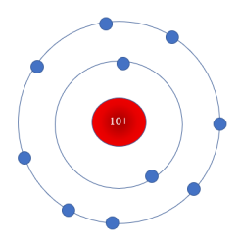 | 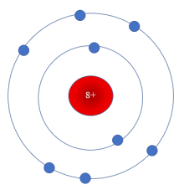 | 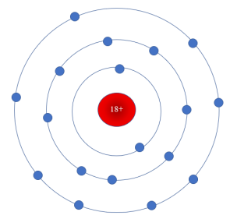 | 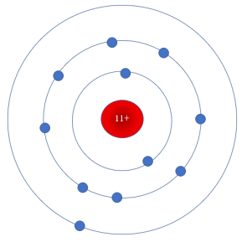 | 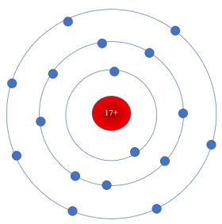
Neon | oxygen | Argon | sodium | chlorine

*Thực hiện nhiệm vụ học tập  - HS hoạt động cá nhân nghiên cứu câu hỏi  - HS chia sẻ thông tin theo cặp trong bàn  *Báo cáo kết quả và thảo luận  - GV gọi ngẫu nhiên học sinh trình bày đáp án, mỗi HS trình bày 1 nội dung, những HS trình bày sau không trùng nội dung với HS trình bày trước. GV liệt kê đáp án của HS trên bảng  *Đánh giá kết quả thực hiện nhiệm vụ  - Học sinh nhận xét, bổ sung, đánh giá:  - Giáo viên nhận xét, đánh giá:  ->Giáo viên gieo vấn đề cần tìm hiểu trong bài họcĐể trả lời câu hỏi trên đầy đủ và chính xác nhất chúng ta vào bài học hôm nay.  ->Giáo viên nêu mục tiêu bài học: | Nội dung cần trao đổi:  Quan sát e lớp ngoài cùng, dự đoán nguyên nhân vì sao:  + Neon, Argon không liên kết với các chất khác được?  + oxygen tự liên kết với nhau để tạo ra phân tử khí?  + Trong khi đó sodium liên kết với chlorine
2. Hoạt động 2: Hình thành kiến thức mới
Hoạt động 2. 1: Tìm hiểu vỏ nguyên tử khí hiếm
a) Mục tiêu:
Nêu được mô hình sắp xếp electron trong vỏ nguyên tử của một số nguyên tố khí hiếm
b) Nội dung:
- Học sinh quan sát hình 6.1 Hình mô phỏng vỏ nguyên tử một số nguyên tố khí hiếm, trả lời được câu hỏi
H1: Trừ helium, vỏ nguyên tử của các nguyên tố còn lại ở hình 6.1 có những điểm giống và khác nhau gì?
c)Sản phẩm:
- Số e lớp ngoài cùng của Ne, Ar, Kr và Xe
d)Tổ chức thực hiện:
Hoạt động của giáo viên và học sinh | Nội dung
*Chuyển giao nhiệm vụ học tập  - GV giao nhiệm vụ học tập cặp đôi, quan sát hình 6.1 (phóng to trên màn hình)  Ghi lại kết quả vào bảng sau:  Trả lời câu hỏi:  Trừ helium, vỏ nguyên tử của các nguyên tố còn lại ở hình 6.1 có những điểm giống và khác nhau gì?  *Thực hiện nhiệm vụ học tập  HS thảo luận cặp đôi, thống nhất đáp án và ghi chép nội dung hoạt động ra phiếu học tập bước 1.  *Báo cáo kết quả và thảo luận  GV gọi ngẫu nhiên một HS đại diện cho một nhóm trình bày, các nhóm khác bổ sung (nếu có).  *Đánh giá kết quả thực hiện nhiệm vụ  - Học sinh nhận xét, bổ sung, đánh giá.  - Giáo viên nhận xét, đánh giá.  - GV nhận xét và chốt nội dung : Vỏ nguyên tử khí hiếm đều có 8 e ở lớp ngoài cùng, riêng helium ở lớp ngoài cùng có 2 e  GV phân tích thêm:Với e lớp ngoài cùng là 8 thì nguyên tử đạt cấu hình bền, khó hoặc không thể liên kết với nguyên tử nguyên tố khác hoặc chính nó. Do đó khí hiếm còn có tên khác là khí trơ. Các nguyên tử nguyên tố khác liên kết với nhau thường đạt tới cấu hình bền. | I.Vỏ nguyên tử khí hiếm  HS làm việc cặp đôi, quan sát hình, hoàn thành thông tin theo bảng hướng dẫn của GV.  Nhóm HS hoàn thành sớm lên bảng ghi kết quả.  HS các nhóm khác nhận xét, bổ sung kết quả nếu có  Dự kiến kết quả:
  Tên khí hiếm | Số e lớp ngoài cùng
  He
  Ne
  Ar
  Kr
  Xe
  Tên khí hiếm | Số e lớp ngoài cùng
  He | 2
  Ne | 8
  Ar | 8
  Kr | 8
  Xe | 8
Hoạt động 2. 2: Tìm hiểu liên kết ion
a) Mục tiêu:
Nêu được sự hình thành liên kết ion theo nguyên tắc cho và nhận electron để tạo ra ion có lớp electron ngoài cùng giống nguyên tử nguyên tố khí hiếm.
b) Nội dung:
- Học sinh quan sát hình 6.2, 6.3, 6.4 mô tả được sự hình thành ion dương, ion âm và liên kết ion
Phần tạo thành ion dương và âm có thể tổ chức 2 nhóm tìm hiểu oin dương, 2 nhóm tìm hiểu ion âm sau đó báo cáo. Lấy kết quả của 2 nhóm để tiếp tục hoàn thành liên kết ion.
c)Sản phẩm:
- sự hình thành liên kết ioin dương, ion âm và liên kết ion để có lớp electron lớp ngoài cùng giống với nguyên tử của nguyên tố khí hiếm
d)Tổ chức thực hiện:
Hoạt động của giáo viên và học sinh | Nội dung
Chuyển ý, đặt vấn đề: Các nguyên tử nguyên tố khác liên kết với nhau thường đạt cấu trúc bền có nghĩa là có lớp e ngoài cùng giống với nguyên tử nguyên tố khí hiếm. Do đó các nguyên tử phải thêm -bớt e để đạt được cấu trúc bền.  *Chuyển giao nhiệm vụ học tập  GV: cho HS quan sát hình 6.2  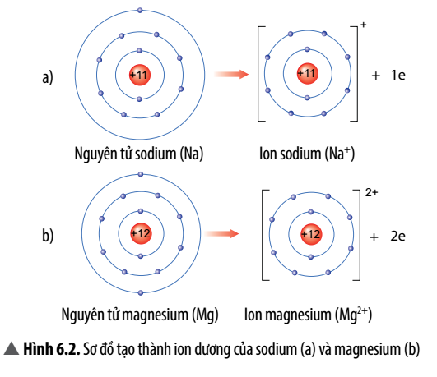  Quan sát hình 6.2, em hãy mô tả sự tạo thành ion sodium, ion magnesium. Nhận xét về số electron lớp ngoài cùng của các ion này và cho biết sự phân bố electron của 2 ion này giống sự phân bố electron của nguyên tử khí hiếm nào?  HS: Làm việc cặp đôi, hoàn thành nhiệm vụ  *Báo cáo kết quả và thảo luận  - HS quan sát hình, đưa ra kết luận:  + Nguyên tử sodium cho 1 e để có e lớp ngoài cùng là 8 giống e lớp ngoài cùng của nguyên tử nguyên tố Ar (Xe, Kr,...)  + Nguyên tử magnesium cho 2 e để có e lớp ngoài cùng là 8 giống e lớp ngoài cùng của nguyên tử nguyên tố Ar (Xe, Kr,...)  *Đánh giá kết quả thực hiện nhiệm vụ  - Học sinh nhận xét, bổ sung, đánh giá.  - Giáo viên nhận xét, đánh giá, chốt nội dung  GV yêu cầu HS xác định vị trí của aluminium trong bảng hệ thống tuần hoàn và vẽ sơ đồ tạo thành ion aluminium từ nguyên tử aluminium?  HS: Hoàn thành cá nhân. GV ghi điểm cho HS hoặc cộng điểm cho HS làm nhanh, đúng | II.Liên kết ion  1. Mô tả hình thành ion dương  Các nguyên tử của nguyên tố kim loại thường có xu huớng nhường electron ở lớp ngoài cùng để có lớp electron ngoài cùng giống nguyên tử của nguyên tố khí hiếm gần nhất trong bảng tuần hoàn.  Nguyên tử kim loại khi nhường electron sẽ tạo thành ion dương tương ứng
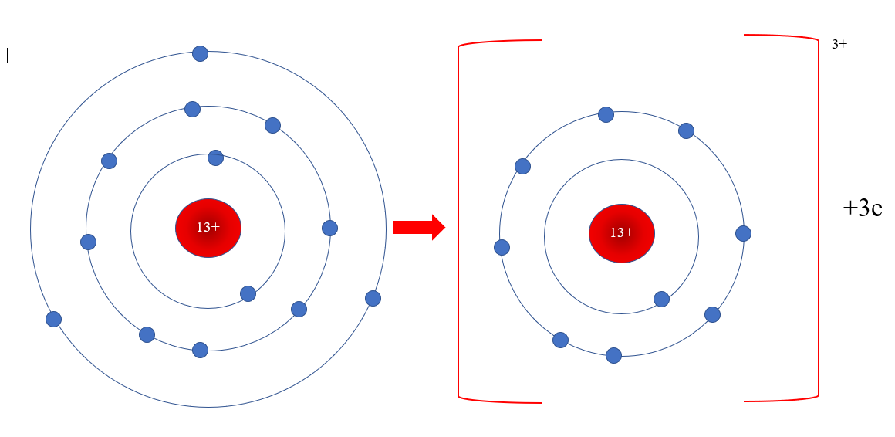
*Chuyển giao nhiệm vụ học tập  GV: cho HS quan sát hình 6.3  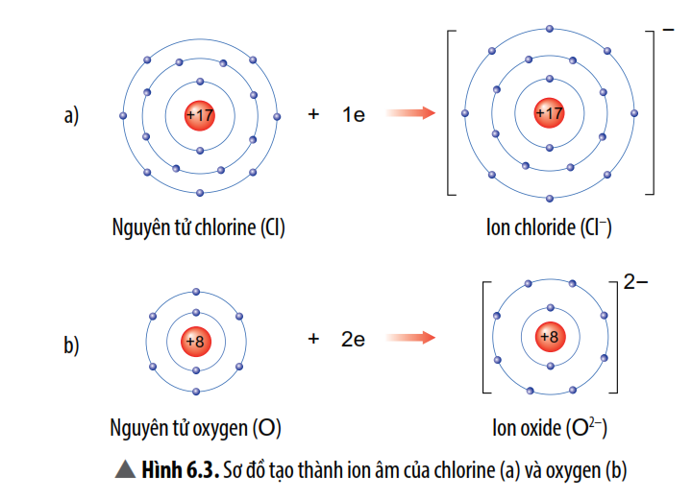  Quan sát Hình 6.3, em hãy mô tả sự tạo thànhion chloride, ion oxide. Nhận xét về số electron lớp ngoài cùng của các ion này và cho biết sự phân bố electron của 2 ion này giống sự phân bố electron của nguyên tửkhí hiếm nào?  HS: Làm việc cặp đôi, hoàn thành nhiệm vụ  *Báo cáo kết quả và thảo luận  - HS quan sát hình, đưa ra kết luận:  + Nguyên tử chlorinenhận 1 e để có e lớp ngoài cùng là 8 giống e lớp ngoài cùng của nguyên tử nguyên tố Ar (Xe, Kr,...)  + Nguyên tử oxygennhận2 e để có e lớp ngoài cùng là 8 giống e lớp ngoài cùng của nguyên tử nguyên tố Ar (Xe, Kr,...)  *Đánh giá kết quả thực hiện nhiệm vụ  - Học sinh nhận xét, bổ sung, đánh giá.  - Giáo viên nhận xét, đánh giá, chốt nội dung  GV yêu cầu HS Xác định vị trí của sulfur trong bảng tuần hoàn và vẽ sơđồ tạo thành ion sulfide (S) từ nguyên tử sulfur.  HS: Hoàn thành cá nhân. GV ghi điểm cho HS hoặc cộng điểm cho HS làm nhanh, đúng | 2. Mô tả hình thành ion âm  Các nguyên tử của nguyên tố phi kim (Cl, O, N, …) có số electron lớp ngoài cùng là 7, 6, 5, … nên khi kết hợp với các nguyên tử kim loại, nguyên tử phi kim có xu huớng nhận electron từ nguyên tử kim loại dể có lớp ngoài cùng giống nguyên tử của nguyên tố khíhiếm gần nhất trong bảng tuần hoàn.  Nguyên tử phi kim khi nhận electron sẽ tạo thành ion âm tương ứng
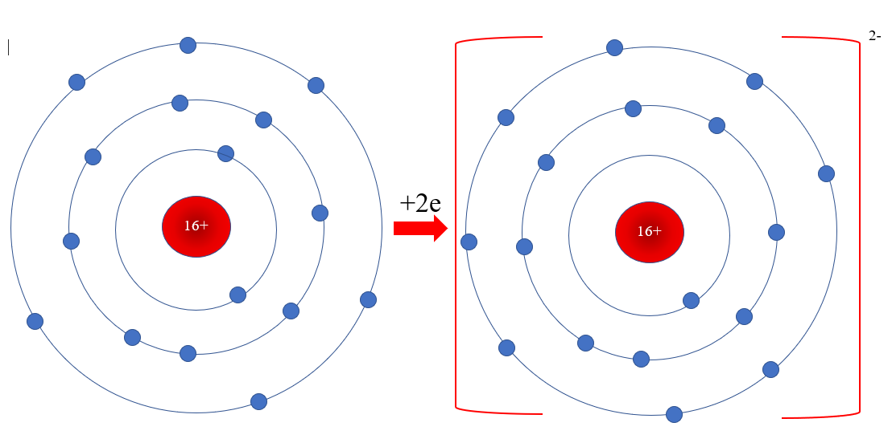
*Chuyển giao nhiệm vụ học tập  GV cho HS quan sát video sự hình thành liên kết ion trong phân tử NaCl  GV yêu cầu HS quan sát hình 6. 3  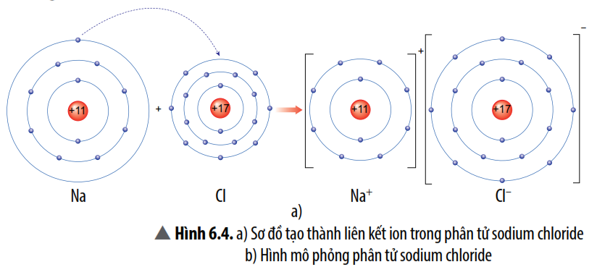  em hãy mô tả quá trình tạo thành liên kết ion trong phân tử sodium chloride. Nêu một số ứng dụng của sodium chloride trong đời sống.  * HS làm việc nhóm 4 hoàn thành nhiệm vụ học tập  *Báo cáo kết quả và thảo luận  HS đưa ra kết luận:  + Nguyên tử Na cho 1 e lớp ngoài cùng để có lớp e ngoài cùng giống khí hiếm để tạo thành ion dương  + Nguyên tử clo nhận 1 e của Na để có lớp e ngoài cùng giống khí hiếm, tạo thành ion âm  + 2 ion này trái dấu nên hút nhau, liên kết với nhau để tạo thành hợp chất mà cả 2 nguyên tử đều có lớp e ngoài cùng giống khí hiếm.  *Đánh giá kết quả thực hiện nhiệm vụ  - Học sinh trình bày trước lớp.  - Nhóm HS khác nhận xét, bổ sung, đánh giá.  - Giáo viên nhận xét, đánh giá, chốt nội dung  GV chốt kiến thức:  • Liên kết ion là liên kết giữa ion dương và ion âm.  • Các ion dương và ion âm đơn nguyên tử có lớp electron ngoài cùng giống với nguyên tử của nguyên tố khí hiếm. | 3. Tìm hiểu sự tạo thành liên kết ion  Khi nguyên tử kim loại kết hợp với nguyên tử phi kim, nguyên tử kim loại nhuờng electron tạo thành ion dương, đồng thời nguyêntử phi kim nhận electron tạo thành ion âm. Ion dương và ion âmmang điện tích trái dấu nên hút nhau, tạo thành liên kết ion.
Hoạt động 2. 3: Tìm hiểu liên cộng hoá trị:
a) Mục tiêu:
Nêu đượcsự hình thành liên kết cộng hoá trị theo nguyên tắc dùng chung electron để tạo ra lớp electron ngoài cùng giống nguyên tử nguyên tố khí hiếm.
b) Nội dung:
- Học sinh quan sát hình 6.5, 6.6, 6.7, 6.8 nêu được sự hình thành liên kết cộng hoá trị theo nguyên tắc dùng chung electron để tạo ra lớp electron ngoài cùng giống nguyên tử nguyên tố khí hiếm.
c)Sản phẩm:
Sự hình thành phân tử các chất khí như hdro, oxygen, nitrogen là do sự dùng chung e giữa 2 nguyên tử
d)Tổ chức thực hiện:
Hoạt động của giáo viên và học sinh | Nội dung
Chuyển ý, đặt vấn đề: Các phân tử chất khí như hidro, oxygen, nitrogen tạo thành là do 2 nguyên tử cùng loại liên kết với nhau. Khi chúng liên kết lớp e ngoài cùng giống hay khác nguyên tử nguyên tố khí hiếm?  *Chuyển giao nhiệm vụ học tập  GV: cho HS quan sát hình 6.5  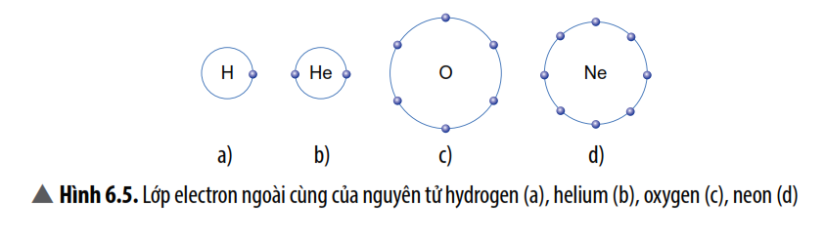  Quan sát hình 6.5, em hãy dựa vào bảng tuần hoàn, hãy chỉ ra nguyên tố khí hiếm gần nhất của hydrogen và oxygen. Ðể có lớp electron ngoài cùng giống nguyên tố khí hiếm gần nhất, nguyên tử hydrogen và oxygen có xu huớng gì?  GV cho HS quan sát tiếp hình ảnh mô hình 2 nguyên tử H cạnh nhau phân tử khí Hidro góp mỗi nguyên tử 1 e để có lớp e ngoài cùng là 2 e giống He. Tương tự với oxi.  GV tiếp tục phân công nhiệm vụ cho 4 nhóm:  + Nhóm 1 tìm hiểu sự hình thành phân tử nitrogen  + Nhóm 2 tìm hiểu sự hình thành phân tử nước  + Nhóm 3 tìm hiểu sự hình thành phân cacbon dioxide  + Nhóm 4 tìm hiểu sự hình thành phân tử amonia  HS: Làm việc cặp đôi, hoàn thành nhiệm vụ  *Báo cáo kết quả và thảo luận  - HS quan sát hình, đưa ra kết luận:  + Nguyên tử H có xu hướng nhận thêm 1 e để có e lớp ngoài cùng giống He  + Nguyên tử Ocó xu hướng nhận thêm 2e để có e lớp ngoài cùng giống Ne.  + GV tiếp tục yêu cầu các nhóm báo cáo kết quả thảo luận  GV chiếu các hình 6.5, 6,6, 6.7 khẳng định lại kết quả của HS  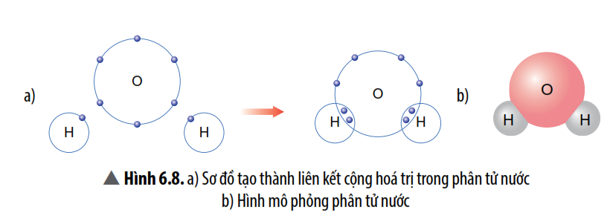  *Đánh giá kết quả thực hiện nhiệm vụ  - Học sinh nhận xét, bổ sung, đánh giá.  - Giáo viên nhận xét, đánh giá, chốt nội dung | III.Liên kết cộng hoá trị  1. Tìm hiểu liên kết cộng hoá trị  Ðể có lớp electron ngoài cùng giống nguyên tử của nguyên tố khíhiếm gần nhất, các nguyên tử của nguyên tố phi kim có xu huớnggóp chung electron.  Sau khi hình thành liên kết, số electron của mỗi nguyên tử được xác dịnh bằng tổng số electron dùng chung giữa các nguyên tử vàsố electron còn lại của mỗi nguyên tử.  Liên kết được hình thành bởi sự dùng chung electron giữa hai nguyên tử được gọi là liên kết cộng hoá trị.  Một số phân tử đơn chất ở thể khí thuờng có liên kết cộng hoá trịgiữa các nguyên tử.  • Liên kết cộng hoá trị là liên kết được hình thành bởi sự dùngchung electron giữa hai nguyên tử.  • Liên kết cộng hoá trị thuờng là liên kết giữa hai nguyên tử củanguyên tố phi kim với phi kim.
Hoạt động 2.4: Chất ion và chất cộng hóa trị
a) Mục tiêu:
- HS nhận biết được các chất ion và chất cộng hoá trị.
b) Nội dung:
- Học sinh làm việc nhóm cặp đôi nhớ lại thí nghiệm 1 và quan sát hình 6.9 và 6.10 trong SGK, và trả lời các câu hỏi sau:
-HS hoạt động nhóm quan sát ghi kết quả vào phiếu học tập:
c) Sản phẩm:
- HS qua hoạt động nhóm quan sát, thảo luận nhóm và hoàn thành các câu hỏi\
d) Tổ chức thực hiện:
Hoạt động của giáo viên và học sinh | Nội dung
*Chuyển giao nhiệm vụ học tập  - Chiếu hình ảnh hình 6.9 và 6.10  - GV phát phiếu học tập và yêu cầu học sinh thực hiện theo nhóm theo yêu cầu viết trên phiếu học tập trong 5 phút.  H1. Cho biết mỗi phân tử của chất trong hình 6.9 được tạo bởi các ion nào ? Ở điều kiện thường các chất này ở thể gì?  H2. Quan sát và cho biết thể của các chất trong hình 6.10.  H3. Nêu một số ví dụ về chất cộng hóa trị và cho biết thể của chúng ở điều kiện thường!  - Sau khi học sinh thảo luận và trả lời các câu hỏi xong GV yêu cầu HS từ thông tin thu nhận được, nghiên cứu SGK cho biết “Chất ion là gì?” “Chất cộng hóa trị là gì?” “ở điều kiện thường chất ion , chất cộng hóa trị tồn tại ở trạng thái nào?  *Thực hiện nhiệm vụ học tập  - HS hoạt động nhóm theo yêu cầu của GV. Hoàn thành phiếu học tập.  - Giáo viên: Theo dõi và bổ sung khi cần.  *Báo cáo kết quả và thảo luận  - GV gọi nhóm học sinh trình bày đáp án, mỗi nhóm trình bày 1 nội dung trong phiếu, những nhóm trình bày sau không trùng nội dung với HS trình bày trước. GV liệt kê đáp án của HS trên bảng  *Đánh giá kết quả thực hiện nhiệm vụ  - Học sinh nhận xét, bổ sung, đánh giá:  - Giáo viên nhận xét, đánh giá:  Kết luận:  H1.+ Mỗi phân tử của chất trong Hình 6.9 được tạo bởi các ion  - Hình 6.9a:Tạo bởi ion sodium (Na⁺) và ion chloride (Cl“).  - Hình 6.9b:Tạo bởi ion calcium (Ca^{2t}) và ion chloride (Cl ).  - Hình 6.9c:Tạo bởi ion magnesium (Mg2+) và ion oxide (O2_).  + Ở điểu kiện thường, các hợp chất trên đểu ở thể rắn.  H2.Quan sát và cho biết thể của các chất có trong Hình 6.10.  - Hình 6.1 Oa: Đường ở thể rắn.  - Hình 6.1 Ob: Ethanol ở thể lỏng.  - Hình 6.10c: Carbon dioxide ở thể khí.  - H3. Nêu một số ví dụ về chất cộng hoá trị và cho biết thể của chúng ở điều kiện thường.  -Thể rắn: iodine, nước đá khò,...  -Thể lỏng: nước, methanol, bromine,...  -Thể khí: nitrogen, chlorine, sulfur dioxide,... | IV .CHẤT ION, CHẤT CỘNG HÓA TRỊ.  - Chất được tạo bởi các ion dương và ion âm được gọi là chất ion.  - Chất được tạo thành nhờ liên kết cộng hoá trị được gọi là chất  cộng hoá trị.  - Ở điều kiện thường, chất ion thường ở thể rắn, chất cộng hoá  trị có thể ở thể rắn, thể lỏng hoặc thể khí.
Hoạt động 2.5: MỘT SỔ TÍNH CHẤT CỦA CHẤT ION VÀ CHẤT CỘNG HOÁ TRỊ
a) Mục tiêu:
- HS rút ra được sự khác nhau vể khả năng hoà tan và khả năng dẫn điện giữa các hợp chất ion và hợp chất cộng hoá trị.
b) Nội dung:
HS thực hiện Thí nghiệm 1,2 theo nhóm và quan sát Hình 6.11, 6.12, 6.13 trong SGK, HS rút ra được sự khác nhau vể khả năng hoà tan và khả năng dẫn điện giữa các hợp chất ion và hợp chất cộng hoá trị.
c) Sản phẩm:
- Kết quả thí nghiệm và kết quả thảo luận của nhóm
*Chuyển giao nhiệm vụ học tập  - GV chia lớp làm 2 dãy  + Dãy 1 (3 nhóm) thực hiện thí nghiệm 1: khả năng hoà tan trong nước và khả năng dẫn điện của muối ăn, đường tinh luyện (saccharose)  sau khi thực hiện thí nghiệm xong cùng nhau thảo luận tìm ra sự khác nhau về khả năng hòa tan và khả năng dẫn điện giữa các hợp chất ion và hợp chất cộng hóa trị.  + Dãy 2( 3 nhóm) thực hiện thí nghiệm 2: So sánh khả năng bền nhiệt của muối và đường tinh  luyện (saccharose)  sau khi thực hiện thí nghiệm xong cho biết muối hay đường bền nhiệt hơn. Ở ống nghiệm nào có sự tạo thành chất mới.  - Dựa vào kết quả thí nghiệm yêu cầu HS rút ra được sự khác nhau vể khả năng hoà tan và khả năng dẫn điện giữa các hợp chất ion và hợp chất cộng hoá trị.  *Thực hiện nhiệm vụ học tập  HS tiến hành thực hiện thí nghiệm theo nhóm đã phân công  Sau đó quan sát hình và thảo luận dựa trên nội dung GV đưa ra  *Báo cáo kết quả và thảo luận  Các nhóm báo cáo kết Thí nghiệm và thảo luận của nhóm mình  *Đánh giá kết quả thực hiện nhiệm vụ  - Học sinh nhận xét, bổ sung, đánh giá.  - Giáo viên nhận xét, đánh giá.  - GV nhận xét và chốt nội dung sự khác nhau vể khả năng hoà tan và khả năng dẫn điện giữa các hợp chất ion và hợp chất cộng hoá trị. | V. MỘT SỔ TÍNH CHẤT CỦA CHẤT ION VÀ CHẤT CỘNG HOÁ TRỊ  - Chất ion khó bay hơi, khó nóng chảy, khi tan trong nước tạo  dung dịch dẫn được điện.  - Chất cộng hoá trị thường dễ bay hơi, kém bền với nhiệt;  một số chất tan được trong nước thành dung dịch. Tuỳ thuộc vào chất cộng hoá trị khi tan trong nước mà dung dịch thu được có thể dẫn điện hoặc không dẫn điện.
3. Hoạt động 3: Luyện tập
a) Mục tiêu:
- Hệ thống được một số kiến thức đã học.
b) Nội dung:
Yêu cầu hs làm bài tập theo nhóm hai bài tập sau
BT1: Khói của núi lửa ngẩm phun trào từ dưới biển có chứa một số chất như: hơi nước, sodium chloride, potassium chloride, carbon dioxide, sulfur dioxide.
- Hãy cho biết chất nào là chất ion, chất nào là chất cộng hoá trị.
- Nguyên tử của nguyên tố nào trong các chất trên có só electron ở lớp ngoài cùng nhiều nhất?
BT2: Kết quả thử nghiệm tính chất của 2 chất A và B được trình bày ở bảng bên. Em hãy cho biết chất nào là chất cộng hoá trị, chất nào là chất ion?
c) Sản phẩm: câu trả lời của hs
d) Tổ chức thực hiện:
Hoạt động của giáo viên và học sinh | Nội dung
*Chuyển giao nhiệm vụ học tập  Gv yêu cầu hs thảo luận nhóm cùng nhau làm bài tập 1 và 2  *Thực hiện nhiệm vụ học tập  HS thực hiện theo yêu cầu của giáo viên.  *Báo cáo kết quả và thảo luận  *Đánh giá kết quả thực hiện nhiệm vụ  GV nên gợi ý thêm BT2 : cho HS thây chất A có nhiệt độ sôi và nhiệt độ nóng chảy cao hon chất B; dung dịch chất A có khả năng dẫn điện, dung dịch chất B không có khả năng dẫn điện. | BT1:  - Chất ion là sodium chloride, potassium chloride;  - Chất cộng hoá trị là hơi nước, carbon dioxide, sulfur dioxide.  - Nguyên tửcủa nguyên tố Cl có số electron ở lớp ngoài cùng nhiều nhất (7 electron).  BT2:  - Chất A là hợp chất ion. Chất A có thể là potassium chloride.  - Chất B là chất cộng hoá trị. Chất B có thể là methanol.
4. Hoạt động 4: Vận dụng
a) Mục tiêu:
- Phát triển năng lực tự học và năng lực tìm hiểu đời sống.
b) Nội dung:
- - Khi co thể bị mất nước do tiêu chảy, nôn mửa, ... người ta thường cho bệnh nhân uống dung dịch oresol. Tim hiểu qua sách báo và internet, háy cho biết thành phẩn của oresol có các loại chất nào (chất ion, chất cộng hoá trị). Trong trường hợp không có oresol thì có thể thay thế bằng cách nào khác không? Giải thích.
c) Sản phẩm:
- HS nêu được thành phần chính của oesol và biết cách tự pha chế dung dịch thay thế cho oresol tạm thời theo công thức sau: 1 lít nước đun sôi để nguội, 8 thìa đường, 1 thìa muối.
d) Tổ chức thực hiện:
Hoạt động của giáo viên và học sinh | Nội dung
*Chuyển giao nhiệm vụ học tập  - Yêu cầu nhóm HS hãy tìm hiểu thành phần chính của oresol và dựa thành phần của oresol đề xuất cách tự pha chế dung dịch thay thế oresol khi không có oresol để hổ trợ chữa bệnh  *Thực hiện nhiệm vụ học tập  Các nhóm HS cùng nhau tìm hiểu về thành phần của oresol qua các mẫu vật thật  *Báo cáo kết quả và thảo luận  Sản phẩm của các nhóm  *Đánh giá kết quả thực hiện nhiệm vụ  Giao cho học sinh thực hiện ngoài giờ học trên lớp và nộp sản phẩm vào tiết sau. | - Thành phần chính của oresol:  + Các hợp chất ion: sodium chloride, potassium chloride.  + Hợp chất cộng hoá trị: glucose.  - Trong trường hợp không có oresol thì có thể thay thế bằng cháo muối loãng (tinh bột chuyển hoá thành đường glucose trong máu, muối bổ sung sodium chloride) hoặc nước muối đường.

GIÁO VIÊN BỘ MÔN

Võ Thị Diệu Lan
TỔ TRƯỞNG

Phạm Thị Kim Lệ

